Opdracht 4.1
Figuur: Groei van het bbp in procenten.
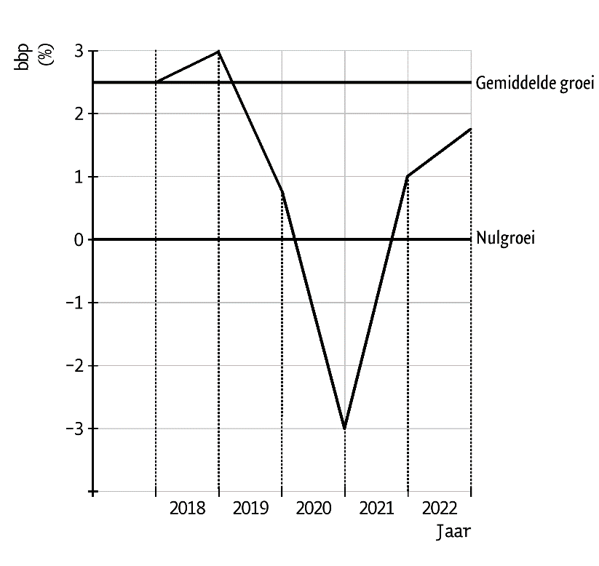
In bovenstaande figuur is de groei van een land weergegeven van het bbp in procenten ten opzichte van het voorgaande jaar, te beginnen vanaf 2018.
a. In welk(e) jaar (jaren) is er hoogconjunctuur?
b. In welk(e) jaar (jaren) is er laagconjunctuur?
c. In welk(e) jaar (jaren) is er sprake van recessie?

Opdracht 4.2
Om naar de stand van de economie te kijken hanteert het Centraal Bureau voor de Statistiek (CBS) de zogenaamde conjunctuurindicatoren. Al deze indicatoren zeggen iets over de stand van de economie, over de conjunctuur.
Het CBS laat de positie van de indicatoren zien in de zogenaamde conjunctuurklok.
Hieronder staat de conjunctuurklok van mei 2017.
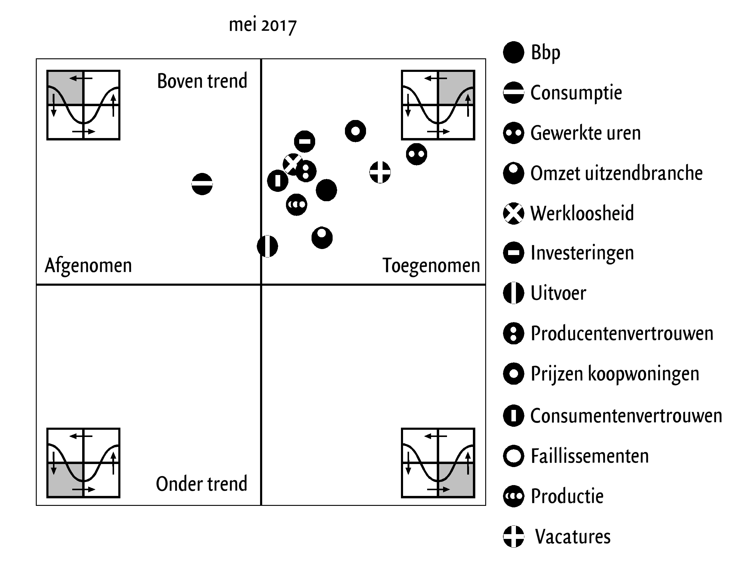

a. Het consumentenvertrouwen staat in het kwadrant rechtsboven. Wat betekent dit voor de indicator consumentenvertrouwen?

In oktober 2019 ziet het er anders uit (zie figuur hieronder).

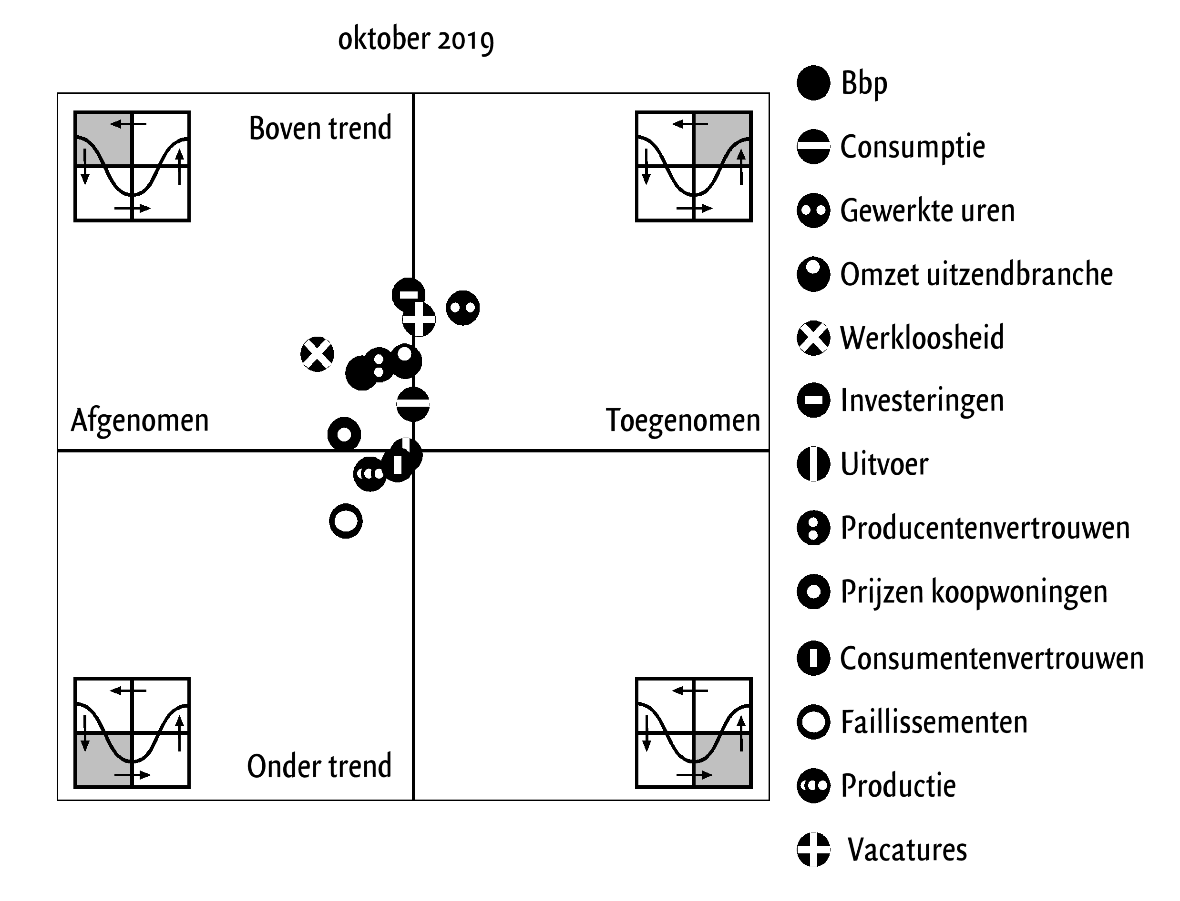
b. Wat kun je nu zeggen over het consumentenvertrouwen in vergelijking met mei 2017?

Een econoom doet aan de hand van de conjunctuurklok van oktober 2019 een voorspelling voor de economische ontwikkeling in 2020.
c. Wat zal de econoom voorspellen? Motiveer het antwoord.

Uitwerking opdracht 4.1
a. Hoogconjunctuur in 2018.
b. Laagconjunctuur in de jaren 2019 t/m 2022.
c. Recessie in de jaren 2020 en 2021.

Uitwerking opdracht 4.2
a. Het consumentenvertrouwen ligt boven de trend en is in mei 2017 een klein beetje toegenomen. Het consumentenvertrouwen is positief.
b. Het consumentenvertrouwen is in oktober 2019 minder dan in mei 2017. De
indicator zit nu onder de trend en is in oktober 2019 afgenomen.
c. De econoom zal een teruggang van de economie voorspellen. Hoewel de meeste indicatoren nog boven de trend zitten, zijn ze bijna allemaal afgenomen. Dat wijst op een neergaande economie.

